NEDERLAND – WATERLAND

WEEK 2 Les 1, 2 en 3 drinkwater & riolering

Wat ga je doen?

- Je gaat naar de site www.riool.info voor informatie over verschillende soorten water

- Je gaat een filmpje kijken over “De weg van het water” en a.d.h.v. dit filmpje ga je vragen beantwoorden.

- Je leert wat de kosten zijn voor de aan- en afvoer van drinkwater

- Je oriënteert je op het werk van de waterschappen en de drinkwaterbedrijven

- Hoe deze bedrijven de kosten berekenen

- Je maakt de bijbehorende opdrachten
De antwoorden schrijf je op het antwoordenblad.

Doel:

- Je weet welke soorten water er zijn

- Je leert dat er kosten worden gemaakt voor drinkwater

- Je leert wat een waterschap doet

- Je leert wat drinkwaterbedrijven doen

- Je leert wat kosten zijn van een waterschap

- Je leert het berekenen van de kosten van het drinkwater

NEDERLAND – WATERLAND

Opdracht 1.
Riolering en drinkwater

Alles wat druppelt …………

Water komt bij je thuis uit de kraan en verdwijnt weer via het riool. Ook het regenwater van daken en straten gaat het riool in of komt in de bodem en vijvers en grachten terecht.

Op de site www.riool.info maken ze onderscheid tussen verschillende soorten water:

Aan de bovenkant zie je een balk met verschillende hoofdstukjes. Ga naar het hoofdstuk “Verschillen in water”
Hier zie je aan de linkerkant staan: oppervlaktewater, regenwater, grondwater, drinkwater en rioolwaterzuivering.

Zoek op deze site wat dit betekent en schrijf het hieronder op.

Soort water | Betekenis
oppervlaktewater

regenwater

grondwater

drinkwater

Opdracht 2

Op dezelfde site staat een onderdeel met de titel: “Alles wat druppelt ” Klik hier op. Klik vervolgens op het filmpje “De weg van het water ” en bekijk dit filmpje.

Vragen:

* Hoeveel liter water wordt er door de drinkwaterbedrijven in Nederland per dag het
waterstelsel in gepompt ?

antwoord:…………………………………..

* Hoeveel liter drinkwater verbruikt elke Nederlander gemiddeld per dag ?

antwoord:…………………………………..

Opdracht 3

Je gaat op de site www.riool.info nu het spel RioCop spelen.

Je gaat zelf het ondergrondse riool inspecteren. Jij bent de bestuurder van de RioCop inspectierobot. Gebruik de besturing links van het beeld om door het riool te bewegen. De robot stopt op verschillende plaatsen. Kun jij zeggen wat de belangrijkste problemen zijn ?
Klik op OK om het riool in te duiken ……………..

Je mag het spel meerdere keren spelen.

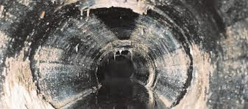

Opdracht 4

Kosten van aan- en afvoer water.

Verschillende instanties zorgen voor de aanvoer van drinkwater en de afvoer en zuivering van afvalwater en regenwater:

riolering

De gemeente zorgt voor de riolering. De gemeente maakt kosten voor de inzameling, afvoer en zuivering van het afvalwater en van het regenwater.
De kosten berekent de gemeente door aan de inwoners.
Eigenaren van gebouwen en gebruikers moeten daar belasting voor betalen: rioolheffing. Elke gemeente bepaalt zelf hoeveel.

Zoek op de sites van de hieronder genoemde gemeentes uit hoeveel zij vragen.

gemeente | kosten rioolheffing
Meppel

Staphorst

De Wolden

Westerveld

Steenwijkerland

Opdracht 5

waterschap

Een waterschap zorgt in een gebied voor schone sloten, vijvers en ander oppervlaktewater. Daarbij zorgen zij er voor dat er genoeg water is, maar ook niet te veel.

Beantwoord de volgende vragen met behulp van Google.

vragen:

Hoeveel waterschappen zijn er in Nederland ?

antwoord:……………………………………..

Hoe heet het waterschap dat in jouw gebied dit werk doet ?

antwoord:………………………………………………………

Het beheren van het water kost veel geld. Daarom heft het waterschap belastingen. Deze waterschapsbelasting wordt betaald door de inwoners en bedrijven die in het gebied van het waterschap zijn gevestigd.

De tarieven van het waterschap in jouw gebied zijn :

…………………………………………………………………………………………………

…………………………………………………………………………………………………

…………………………………………………………………………………………………

Hieronder zie je een nota van het waterschap Reest en Wieden.

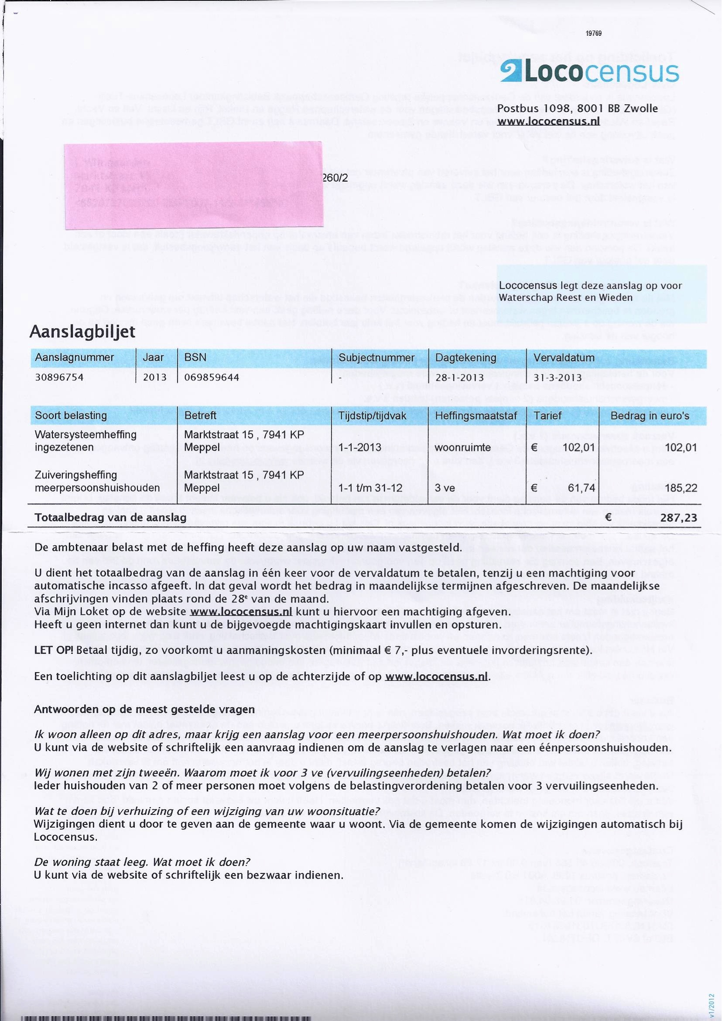

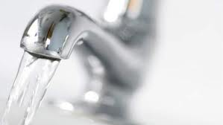

Drinkwaterbedrijven.

Drinkwaterbedrijven halen water uit de grond, rivieren of meren en zuiveren dit water. Vervolgens brengen zij via een uitgebreid leidingnetwerk het water bij jullie thuis. Daarvoor krijg je wel een drinkwaternota thuis gestuurd.

Deze nota bestaat uit twee delen:
* vastrecht : een vast bedrag dat je elk jaar betaalt

* variabel tarief : bedrag dat je betaalt voor de hoeveelheid
water dat je verbruikt.

Een gemiddeld gezin betaalt voor schoondrinkwater ongeveer 150 euro.

Opdracht 6

Ga naar de volgende site: www.kraanwater.nu .

Welk drinkwaterbedrijf brengt het drinkwater bij jou thuis ?

antwoord:…………………………………………………

Zoek via de site van jouw drinkwaterbedrijf het volgende uit:

- Aan hoeveel mensen levert dit drinkwaterbedrijf water ?

…………………………………………….

- Het drinkwater wordt berekend per m³.

Dit is ……………….. liter.

- Hoeveel is het vastrecht ( incl. BTW ) ?

……………………………………..

- Hoeveel betaal je voor 1 m³ water ?

…………………………………………………

- Een gezin verbruikt 364 m³ water per jaar. Reken uit hoeveel zij daarvoor moeten betalen en maak hier een echte nota van.

Opdracht 7

Ga naar de site www.kraanwater.nl en klik op waterweetjes.

Watergebruik:

Hoeveel water gebruiken we ?

activiteit | Hoeveel liter ?
In bad gaan
Douchen
Tanden poetsen
Doorspoelen w. c.
Met de hand afwassen
Afwasmachine
Koken
Drinken ( water ,thee ,koffie)
Schoonmaken/planten water geven

Opdracht 8

Noem vier maatregelen die je kunt nemen om het waterverbruik te verminderen:

- …………………………………………………………………………………………

- ………………………………………………………………………………………

- ………………………………………………………………………………………

- ………………………………………………………………………………………

Opdracht 9

Neem thuis de meterstand op van het water en doe dat over een week nog eens. Hoeveel water hebben jullie in een week verbruikt ?

meterstand nu : ……………….. m³

meterstand over een week : ……………….. m³

Hoeveel hebben jullie thuis verbruikt? : …………………. m³

Op school wordt natuurlijk ook heel wat water verbruikt.
We gaan kijken waar de meterstand van school is en nemen de meterstand op. Na een week doen we dat weer.

meterstand nu : ………………………… m³

meterstand een week later : ………………………… m³

Hoeveel heeft de school verbruikt ? : ……………………… m³

Schrijf hieronder op wat het verschil is tussen het verbruik thuis en op school. Kun je ook conclusies trekken ? (kosten?)

…………………………………………………………………………………………………

…………………………………………………………………………………………………

…………………………………………………………………………………………………

…………………………………………………………………………………………………

…………………………………………………………………………………………………

